ALCALDÍA DE PASTO Y AGENCIA NACIONAL DE SEGURIDAD VIAL SUSCRIBIERON
ACUERDO PARA PROYECTOS ENCAMINADOS A SALVAR VIDAS EN LA VÍA

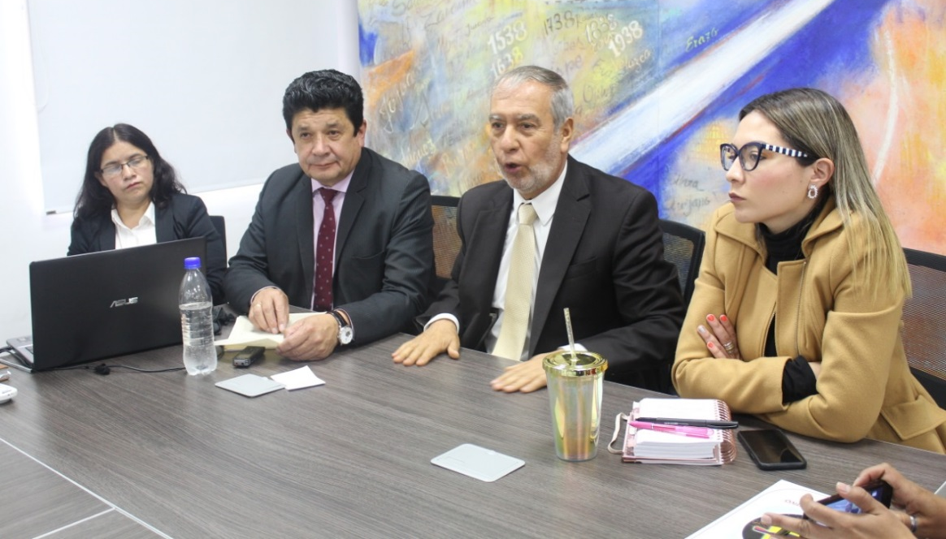

Luego del Consejo Municipal de Seguridad Vial que se cumplió este martes en Pasto, presidido por el alcalde Pedro Vicente Obando Ordóñez y el secretario Luis Alfredo Burbano, la Alcaldía Municipal a través de la Secretaría de Tránsito y Transporte suscribió un acuerdo con la Agencia Nacional de Seguridad Vial (ANSV), con el propósito de ejecutar proyectos encaminados a prevenir la pérdida de vidas por siniestros viales.
Robinson Caicedo, asesor de la Agencia, sostuvo que, tras los diagnósticos y requerimientos presentados por la Secretaría de Tránsito ante esta entidad, se priorizaron una serie de acciones estratégicas como la gestión de velocidad, la infraestructura segura, el control eficiente por parte de las autoridades y la formación de los distintos actores viales.
“En Pasto los conductores de motocicleta y los peatones son los actores más vulnerables, de ahí que vamos a iniciar con procesos de capacitación más contundentes con ellos y con los agentes de tránsito. Además, en un mes vamos a intervenir inicialmente puntos críticos como la carrera 24 con calle 21 y la calle 17 con carrera 16, entre otros”, expresó.
Además, precisó que también se adelantarán planes de movilidad escolar en las diferentes instituciones educativas, al igual que un plan especial para conductores de motocicleta, teniendo en cuenta que este es el vehículo que más se ve inmerso en siniestros de tránsito en la capital nariñense y en el resto del país. “Sin embargo quiero destacar el esfuerzo de la Alcaldía Municipal y la Secretaría de Tránsito, en hacer de Pasto uno de los municipios del país con una importante reducción de la siniestralidad vial en 2018 del 26, 5%”, añadió.
Por su parte el secretario de Tránsito y Transporte, Luis Alfredo Burbano, indicó que tras la firma de este acuerdo se espera que esta dependencia reciba elementos como radares de control de velocidad y alconsesores tendientes a mejorar el accionar del personal operativo.
Con el fin de priorizar la atención a víctimas de siniestros viales, la Secretaría de Salud propuso adelantar un conjunto de acciones como parte de la implementación del Sistema de Emergencias Médico.
“La idea mejorar la parte del primer respondiente cuando se presenta un accidente de tránsito u otra emergencia que ponga en peligro la vida de las personas. Así que una vez se seleccione a quienes se encarguen de esta labor, la idea es capacitarlos con expertos de la Secretaría de Salud de Bogotá para que sepan cómo actuar frente a un incidente vial, mientras llega el personal médico y transporta al afectado”, precisó la secretaria de Salud, Paola Rosero.
La subsecretaria de Cultura Ciudadana, Liliana Montufar, dijo que en el marco de la campaña ‘Pastuso buena papa’, se realizarán campañas de sensibilización y pedagogía en colegios, plazas y vías de la ciudad para capacitar a los ciudadanos en el respeto por la vida y por las normas de tránsito.
Finalmente, el alcalde Pedro Vicente Obando hizo un atento llamado a todos los usuarios de las vías para que acaten lo relacionado con señalización y dispositivos de seguridad como separadores o canalizadores de flujo vehicular. “Lamentablemente por el trato indebido de algunos conductores, estos elementos ya se han deteriorado, pero sin duda son muy importantes para mejorar la movilidad y prevenir los accidentes de tránsito”, concluyó el mandatario local.
Información: Secretario de Tránsito, Luis Alfredo Burbano Fuentes. Celular: 3113148585
Somos constructores de paz

ALCALDE PEDRO VICENTE OBANDO RENDIRÁ CUENTAS DE SU GESTIÓN A LA COMUNIDAD DEL MUNICIPIO DE PASTO
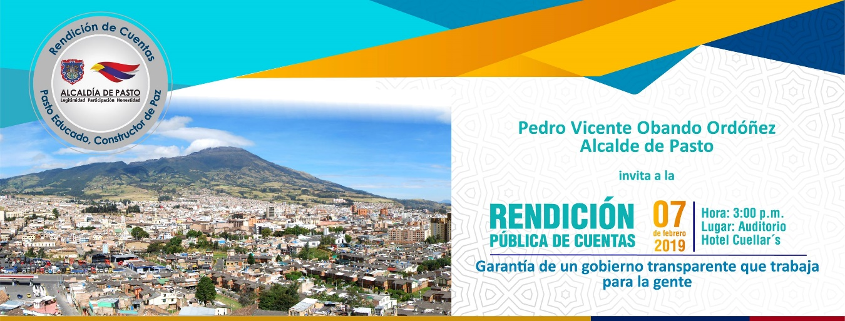
Este jueves 7 de febrero del 2019 el alcalde de Pasto Pedro Vicente Obando Ordóñez rendirá cuentas a la ciudadanía sobre su gestión hasta la vigencia 2018, en donde presentará los avances y resultados en cumplimiento a las metas establecidas en el Plan de Desarrollo Pasto Educado Constructor de Paz.
La jornada se cumplirá en el hotel Cuellar’s a partir de las 3:00 p.m. El mandatario invitó a líderes comunales, organizaciones civiles, órganos de control, medios de comunicación y comunidad en general para que asistan a la audiencia pública de rendición pública de cuentas.
Somos constructores de paz

OBRA DE CONSTRUCCIÓN DE LA IEM NUESTRA SEÑORA DE LA VISITACIÓN DEL CORREGIMIENTO DE MOCONDINO AVANZA EN UN 65%
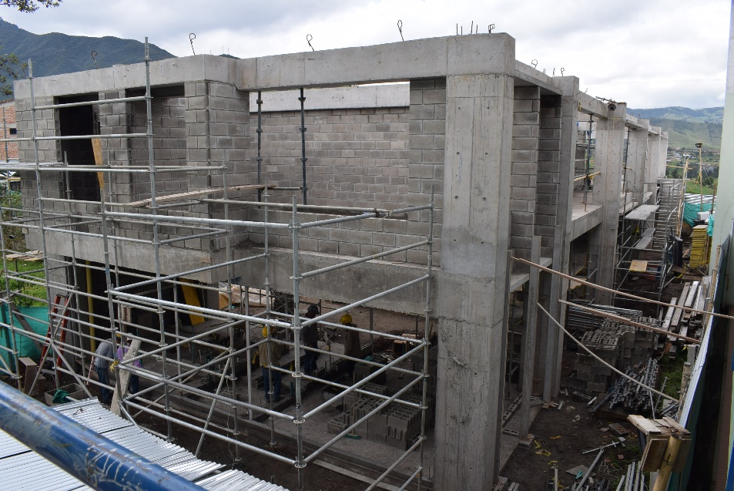
Para fortalecer y mejorar los ambientes educativos de Pasto, el gobierno liderado por el alcalde Pedro Vicente Obando Ordóñez, priorizó la construcción de escenarios escolares, entre ellos la Institución Educativa Municipal Nuestra Señora de La Visitación en el corregimiento de Mocondino, obra que a la fecha presenta un avance de ejecución del 65%. Esta es una de las metas contempladas dentro del Plan de Desarrollo Pasto Educado, Constructor de Paz que buscan generar condiciones dignas y de bienestar para los estudiantes.
La comunidad educativa que hacen parte de la institución destacó los progresos que tienen esta importante obra y los beneficios que traerá la nueva edificación. “Esta construcción nos va a permitir tener mayor conocimiento ya que vamos a contar con los laboratorios, de física o química que anteriormente no teníamos era solo teoría y ahora vamos a poder llevarlo a la práctica”, expresó la estudiante Lucy Enríquez.
De acuerdo con el arquitecto residente de la obra, John López, las nuevas instalaciones que tendrá la IEM Nuestra Señora de La Visitación contemplan un salón para el restaurante escolar el cual incluye cocina y comedor; cuartos de servicio y baterías sanitarias que cumplirán con los requisitos de construcción de personas con movilidad reducida. En la segunda planta se ubicará la biblioteca, laboratorio, sala de bilingüismo y el área administrativa, obras construidas con especificaciones de 3 mil psis y cumpliendo con la normatividad establecida para este tipo de escenarios.
“El avance que presenta la obra es de un 65% y se espera que en un tiempo de 2 meses se concluya” enfatizó el arquitecto, residente, quien agregó que este proyecto beneficiará a más de 300 estudiantes.
El rector de la Institución Educativa Nuestra Señora de La Visitación, Jorge Miguel Ayala Rosero, manifestó que la iniciativa del actual gobierno municipal contribuye a la generación de espacios apropiados para la implementación de la Jornada Unica. “Contar con beneficios como una nueva infraestructura cambia radicalmente las condiciones fisicas de la Institucion. La Inversión en la obra es cercana a los 1.500 millones de pesos”, indicó el directivo.
Con la consecucion de un nuevo escenario educativa en Mocondino se podrá garantizar el acceso de la educación en condiciones dignas y representa un significativo avance en el cierre de brechas sociales en este sector rural del municipio de Pasto.
Información: Jefe de Planeación de la Secretaría de Educación Municipal, Germán Coral. Celular: 3173702102
Somos constructores de paz

HASTA EL VIERNES 8 DE FEBRERO ESTARÁN ABIERTAS LAS INSCRIPCIONES PARA NUEVOS ESTUDIANTES EN LA RED DE ESCUELAS DE FORMACIÓN MUSICAL
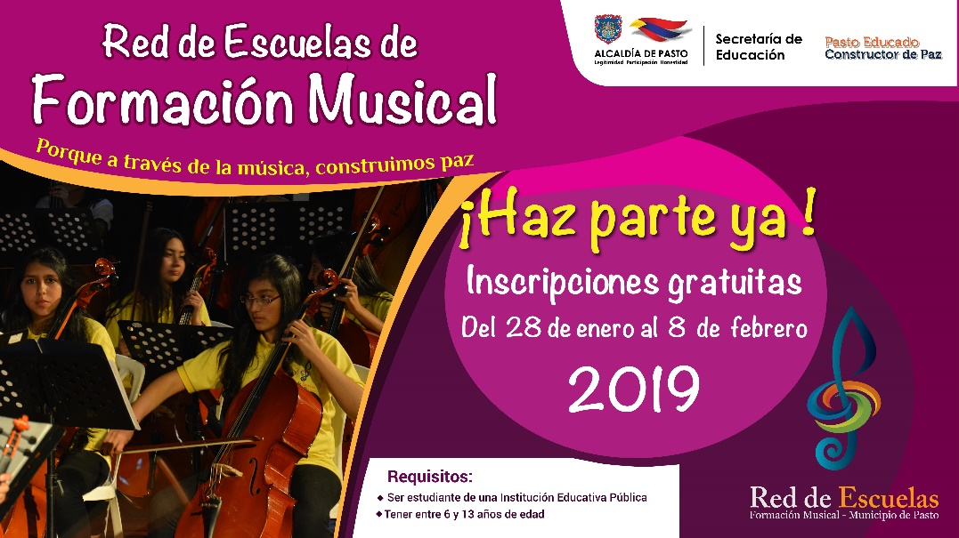
Hasta el viernes 8 de febrero, estarán abiertas las inscripciones para los niños entre los 6 y 13 años, que deseen inscribirse en la Red de Escuelas de Formación Musical, una iniciativa que actualmente beneficia a más de 1.400 estudiantes de establecimientos públicos del municipio. El proyecto social y cultural es liderado por la Alcaldía de Pasto a través de la Secretaría de Educación.
Los interesados pueden realizar su inscripción en las sedes de la Red de Escuelas de Formación Musical, donde deben presentar el certificado del Sistema de Matrículas Estudiantil-SIMAT y fotocopia del registro civil. Oscar Armando Benavides, coordinador académico del proyecto, indicó que las clases para los estudiantes nuevos iniciarán el próximo lunes 11 de febrero.
La Red de Escuelas de Formación Musical en sus 17 sedes, acoge a niños y jóvenes, quienes han visto en el proyecto, la oportunidad de crecer personal y profesionalmente, fortaleciendo sus conocimientos en la interpretación de instrumentos de cuerdas, vientos, andinos y canto. Varios de los estudiantes que han egresado, se encuentran estudiando música como carrera profesional e integran agrupaciones musicales de Universidades como la de Nariño, Nacional en Bogotá, del Cauca, del Valle y EAFIT de Medellín.
Información: Director Musical Red de Escuelas de Formación Musical, Albeiro Ortiz. Celular: 3168282408
Somos constructores de paz

ALCALDE DE PASTO ENTREGÓ OBRAS DE INFRAESTRUCTURA A LA COMUNIDAD EDUCATIVA DE LA IEM CRISTO REY EN EL CORREGIMIENTO DE SAN FERNANDO
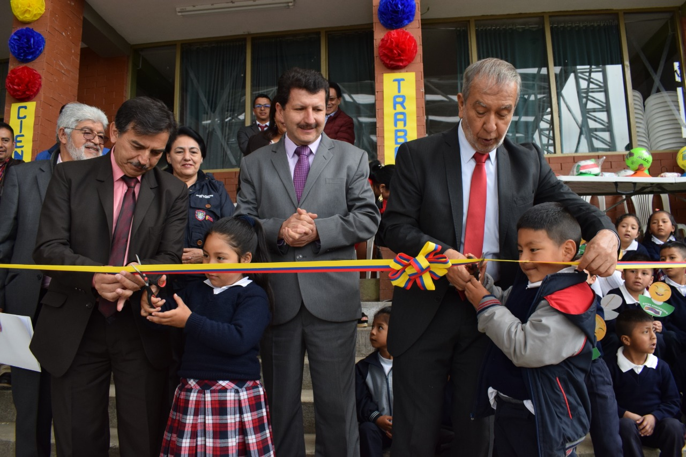
Con el fin de continuar avanzando en la ejecución de acciones que garanticen la educación y el bienestar de los estudiantes de Pasto, el alcalde Pedro Vicente Obando Ordóñez, llegó hasta la Institución Educativa Municipal Cristo Rey, del corregimiento de San Fernando, para entregar la construcción de una cubierta completa para la cancha deportiva y una batería sanitaria, proyecto priorizado dentro del ejercicio participativo de Cabildos.
La iniciativa tuvo un costo de 240 millones de pesos y beneficia a más de 500 estudiantes de esta zona rural de Pasto. “Es un reconocimiento a la calidad educativa y un impulso para continuar con este apoyo a la educación. Felicitamos a directivos, padres de familia, docentes y estudiantes, además de la Secretaría de Educación, por todo el esfuerzo que se está haciendo por el bienestar de nuestros estudiantes. Cada dinero que se emplee en educación es la mejor inversión que hacemos por nuestro pueblo y justifica nuestro Plan de Desarrollo”, indicó el alcalde.
La entrega de las obras que buscan mejorar los ambientes escolares contó con una programación cultural a la que se unió toda la comunidad escolar, que agradeció la voluntad política del actual gobierno para invertir en los corregimientos de Pasto. “El cambio ha sido notorio y beneficia a todo San Fernando porque este es un espacio de encuentro, aquí convergen las comunidades y ahora tendrán un escenario adecuado para sus actividades. Destacamos la disposición del alcalde Pedro Vicente Obando Ordóñez y sus funcionarios para cumplirle a esta población rural de Pasto”, precisó el rector de la IEM Cristo Rey Elvio Montero.
Para el secretario de Educación José Felix Solarte, los esfuerzos realizados por la Administración Municipal también se enmarcan en el objetivo de cerrar las brechas entre lo urbano y lo rural, dando prioridad a la consecución de recursos que continúen elevando calidad educativa en todo el municipio de Pasto. “Con la eficiencia en la ejecución presupuestal para esta obra, se demuestra que este gobierno sigue unos principios de transparencia y participación comunitaria que hoy está beneficiando a nuestros niños”.
La estudiante del grado once de la IEM Cristo Rey Sirley Ordóñez manifestó que esta es una de las obras más importantes que se han realizado en el corregimiento de San Fernando, pues suple la sentida necesidad de tener escenarios adecuados para encuentros culturales, deportivos y sociales. “Muchas veces tuvimos que cancelar nuestros eventos por las lluvias. Ahora con la cubierta ya podemos programarnos mejor, sin necesidad de pensar en las condiciones del clima. Es un gran aporte que hace la Alcaldía, del que estamos muy agradecidos”, puntualizó.
Información: Secretario de Educación José Félix Solarte. Celular: 3173651796
Somos constructores de paz

EJECUCIÓN OBRE EN LA IEM GUALMATAN SEDE JONGOVITO TIENE UN AVANCE DEL 80% DE CONSTRUCCIÓN
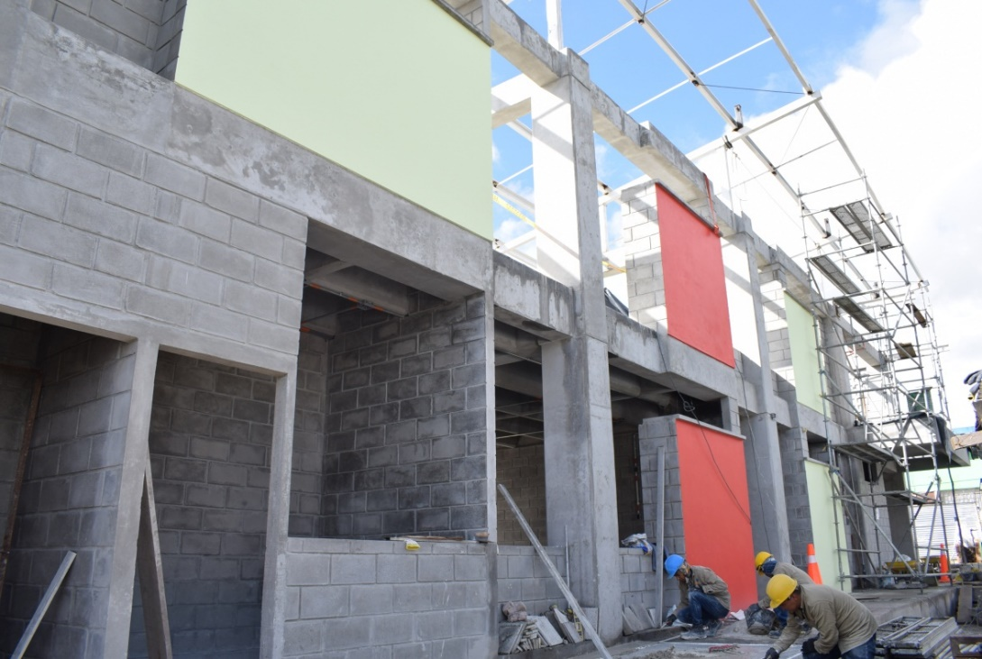
En el marco del fortalecimiento y mejora de los ambientes educativos, meta establecida por el gobierno presidido por el alcalde Pedro Vicente Obando Ordóñez, en la IEM Gualmatán sede Jongovito se continúa con la obra de construcción que a la fecha presenta un avance del 80%.
Además de brindar mejores espacios para el desarrollo de las actividades académicas, la obra que se adelanta en esta institución educativa contribuirá a una mejor implementación de la jornada única escolar. “Estos espacios son muy necesarios para nuestros estudiantes sobre todo del sector rural que han sido tradicionalmente aislados en estos procesos. Estos son los espacios dignos que merecen nuestra niñez y juventud en Jongovito”, sostuvo la rectora Sandra Mora.
Los niños, niñas y adolescentes son los principales testigos del avance de este proyecto de infraestructura ejecutado a través del Fondo de Fomento de Inversión Educativa, cofinanciado por la actual Administración Municipal. “Nos hacía mucha falta esta obra porque nosotros no contamos con un espacio amplio. Con la nueva construcción los estudiantes podremos jugar y estudiar más”, precisó Johan Rúales estudiante de primaria de la institución educativa Gualmatán.
Estas nuevas instalaciones representan un avance en el cierre de brechas sociales, meta trazada por la actual Administración, con el propósito garantizar el acceso de la educación en condiciones dignas y afianzando procesos que construyen un Pasto educado, educador y en paz.
Información: Jefe de Planeación de la Secretaría de Educación Municipal, Germán Coral. Celular: 3173702102
Somos constructores de paz

GOBIERNO MUNICIPAL PAVIMENTARÁ LA VÍA CUJACAL ENTRE LA ANTIGUA SALIDA AL NORTE Y LA VARIANTE ORIENTAL DE PASTO
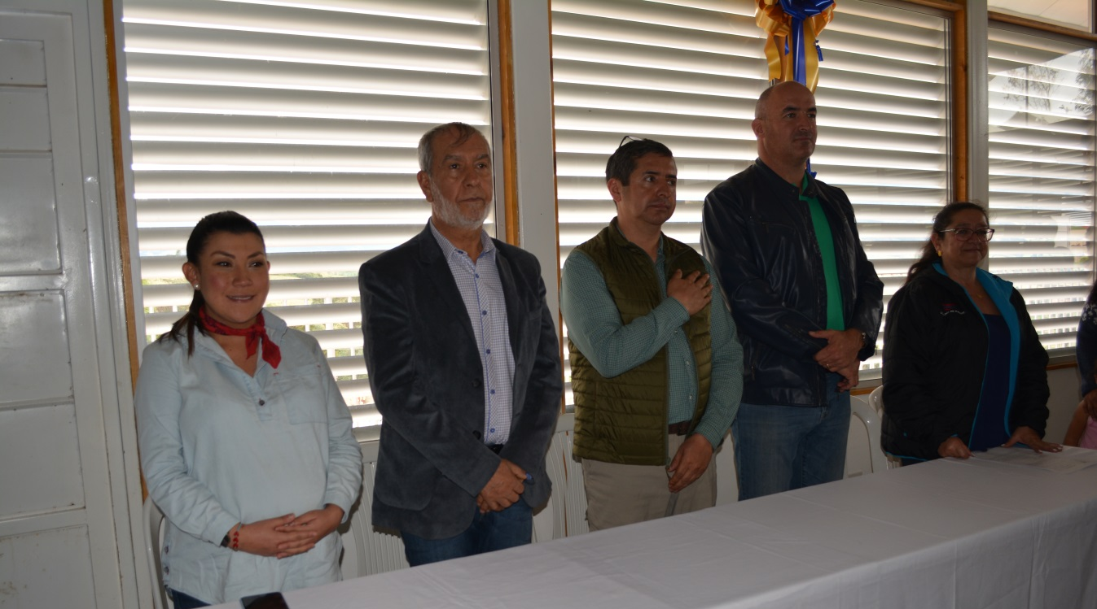
“Esta vía había sido olvidada por muchas administraciones y hoy vemos que se va a ser realidad”, dijo Sigifredo Merchancano, habitante de la vereda Cujacal Centro, al escuchar al alcalde Pedro Vicente Obando Ordóñez, durante la socialización del proyecto de pavimentación de la vía Cujacal entre la antigua salida al norte y la variante oriental del municipio, con una inversión cercana a los 3 mil millones de pesos.
Esta socialización se cumplió este fin de semana, en Ia I.E.M Francisco José de Caldas, de la vereda Cujacal Centro, done el mandatario local sostuvo que esta obra permite cerrar brechas entre lo urbano y lo rural, mejorando la calidad de vida de los habitantes del sector y las condiciones de movilidad. “Es un proyecto que va mejorar las condiciones de transporte que tiene actualmente esta comunidad, incluyendo a los niños que deben recorrer largas distancias”, señaló el alcalde.
La Secretaria de Infraestructura y Valorización Viviana Cabrera, informó que el proyecto de mejoramiento vial se realizará con pavimento hidráulico en un tramo que comprende 1.6 kilómetros, además de las obras complementarias como las barreras de protección, alcantarillas en tubería 36”, filtro para manejo de aguas superficiales, muro de contención y señalización horizontal y vertical.
La funcionaria señaló que en los sectores con mayor presencia de humedad sub superficial, se construirán filtros laterales tipo francés, los cuales ayudarán a proteger la estructura del pavimento, impidiendo que las aguas superficiales afecten la estructura del mismo.
Finalmente informó que el Plan de Manejo de Tránsito (PMT), ya está radicado ante la Secretaría de Tránsito y Transporte, para garantizar su accionar en la movilidad del sector.
Información: Secretaria de Infraestructura, Viviana Elizabeth Cabrera. Celular: 3174039267
Somos constructores de paz

PAGO DEL SUBSIDIO ECONÓMICO A BENEFICIARIOS DEL PROGRAMA COLOMBIA MAYOR SERÁ MENSUAL
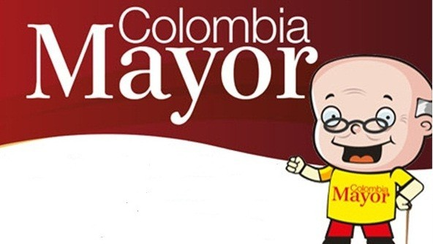
De acuerdo con las directrices emitidas por el operador del programa Colombia Mayor, FIDUAGRARIA S.A. – EQUIEDAD, la secretaria de Bienestar Social de la Alcaldía de Pasto informa a los adultos mayores beneficiarios de este programa que a partir del presente año el pago del subsidio económico se efectuará en forma mensual, de tal manera que es del mes vencido y no bimestral como se venía realizando.
Conforme con lo anterior, es necesario que los beneficiarios del subsidio económico tengan en cuenta los siguientes aspectos:
El monto que se recibirá a partir del mes de enero de 2019 corresponde a un solo mes y no dos.
El periodo del pago corresponde al mes inmediatamente anterior, es decir el mes vencido.
Es importante cobrar cada nómina programada pues de no hacerlo se podría perder el derecho al subsidio del programa Colombia Mayor.
Cabe resaltar que la primera nómina del año 2019 será cancelada después del 14 de febrero. Las personas interesadas en recibir más información podrán comunicarse a la línea de atención 7244326 ext. (1802) o en la página de internet www.pasto.gov.co.
Información: Secretario de Bienestar Social Arley Darío Bastidas Bilbao. Celular 3188342107.
Somos constructores de paz

Oficina de Comunicación Social
Alcaldía de Pasto

